Linux版RDP服务器实现

一、目的: 3
二、介绍： 3
三、前置条件： 4
四、如何编译： 5
五、如何安装部署： 5
六、RDPServer安装位置、配置文件位置及说明： 6
七、如何启动前后端程序： 7
八、代码说明： 8
九、备忘： 9

一、目的:
实现运行于linux平台上的RDP服务器，运行在Windows平台的tsClient可以像登录Windows终端服务器一样，用户体验相同，终端用户无法区分登录的是Windows还是Linux平台。

二、介绍：
linux平台上的RDP服务器 以下简称RDPServer.

RDPServer由三个独立的可执行程序xrdp、sesman、X11rdp组成.xrdp称为前端程序，由xrdpfrontend-0.1.0-1.i386.rpm提供。 Sesman及X11rdp称为后端程序，由xrdpbackend-0.1.0-1.i386.rpm提供。前端程序与后端程序可以部署在同一台机器，也可以在不同的机器。一个前端可以为多个后端服务（见图2）。
前端程序作用：在3389（RDP服务标注侦听端口）侦听接入的tsClient程序，根据配置信息把接入的tsClient连接到指定的后端程序。
后端程序作用：RDP终端服务真正实现。负责处理tsClient程序的键盘、鼠标事件的处理，显示桌面并回传到tsClient，呈现给用户。

功能时序图见图1：
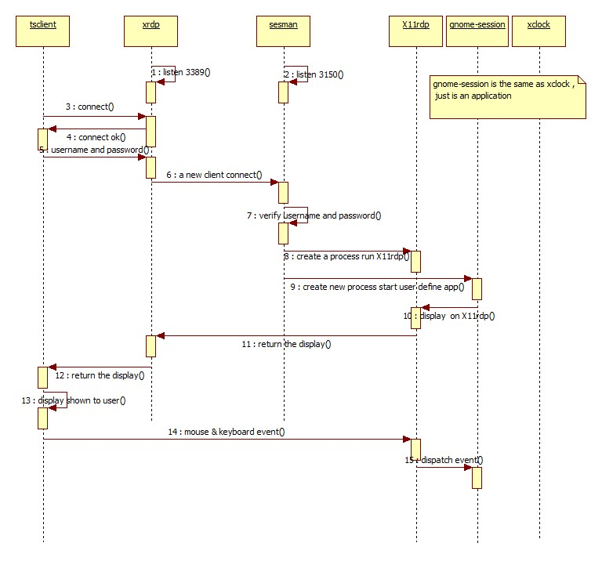
图 1

三、前置条件：
X11rdp 是基于版本为X11R6.9的. 由于X11rdp是一个基于linux下Xorg的一个移植，它实际上就是一个X服务器，只不过没有显示在显示器上，图像实质上在内存中存在，并且通过RDP协议传出到tsClient程序，并显示出来。所以要生成X11rdp，第一步编译出Xorg框架，实际上X11rdp源代码是在Xorg框架中的/program/xserver/hw/rdp 文件夹下编译生成的。同在hw文件夹下的还有Xfree86,darvin（苹果的显示系统）等。可见X11rdp是作为一类硬件设备来开发的。

如何编译X11R6.9？
A: 从官网xxx下载X11R6.9的源码。（X11R7.0以后的源码目录结构比之前的有很多变化，编译方法也不尽相同于X11R6.9）
B: 修改配置文件。
配置文件位于$ROOT/config/cf/host.def. 如果要编译新版本X11（X11R7.0以后），请用xrdpbackend-0.1.0-1.src.rpm中的$ROOT/xc/config/cf/host.def, 其host.def有些修改，用默认的host.def会出现编译错误。Host.def文件本身包含大量的注释。

四、如何编译：
RDPServer 由两个srpm包组成：xrdpbackend-0.1.0-1.src.rpm
xrdpfrontend-0.1.0-1.src.rpm。用redhat标准rpmbuild命令即可编译生成rpm包。

五、如何安装部署：
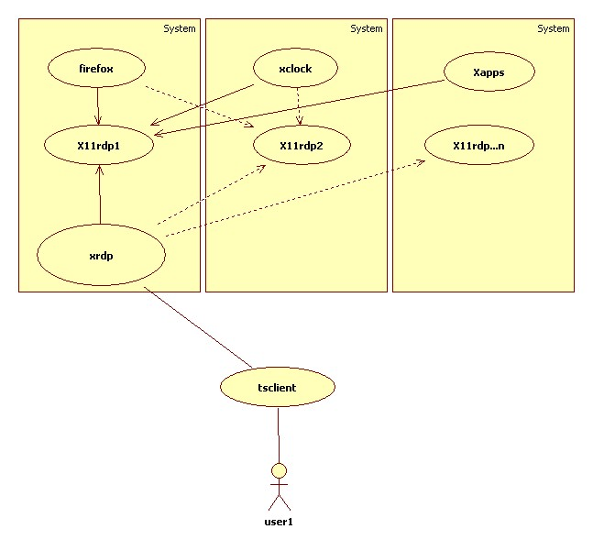
图 2
A: 前端程序与后端程序部署在同一台网关主机上，其它linux平台上的X应用程序显示在后端程序上。这种方案要求网关主机性能较高，减少其它linxu平台的负载。上图中实线所示
B：后端程序部署在多台linux平台上。每个平台的X应用程序显示在本地机上。上图中虚线所示。

六、RDPServer安装位置、配置文件位置及说明：
应用程序及运行的连接库都安装到/usr/local/xrdp目录中，配置文件位于/etc/xrdp目录中。

Xrdp：配置文件/etc/xrdp/xrdp.ini.内容如下：

[globals]
bitmap_cache=yes
bitmap_compression=yes
port=3389 #侦听端口
crypt_level=low #加密级别
channel_code=1 #所用通道号

[xrdp6] #连接那个X11rdp
name=sesman-X11rdp
lib=libxup.so #连接所用的协议
username=ask #连接X11rdp所用的用户名.ask表示让tsclient用户输入，如#果指定用户名可在此写好。
password=ask #同username
ip=127.0.0.1 #X11rdp所在机器IP,此为在同一主机上
port=-1

Sesman：
sesman：配置文件/etc/xrdp/sesman.ini.内容如下：

[Globals]
ListenAddress=127.0.0.1 #侦听IP
ListenPort=3350 #侦听端口
EnableUserWindowManager=1
UserWindowManager=startwm.sh #第一个启动的程序（即要发布的程序）
#可以指定为/usr/bin/firefox …
DefaultWindowManager=startwm.sh

[Security]
AllowRootLogin=1
MaxLoginRetry=4
TerminalServerUsers=tsusers
TerminalServerAdmins=tsadmins

[Sessions]
MaxSessions=10 #最大session数
KillDisconnected=0
IdleTimeLimit=0
DisconnectedTimeLimit=0

[Logging]
LogFile=./sesman.log #log文件位置
LogLevel=DEBUG #调试相关
EnableSyslog=0
SyslogLevel=DEBUG

[X11rdp] #启动X11rdp的参数
param1=-bs
param2=-ac

七、如何启动前后端程序：
用rpm安装好rpm包后，如果前后端程序在同一台主机上，只要运行/etc/init.d/xrdp_control.sh start 即可。 Xrdp_control.sh 会启动xrdp,并且检查sesman是否存在，存在的话一起启动。
如果后端程序装在另一台机器上，安装完后要启动一下，方法是/etc/init.d/xrdp_bk_control.sh start.

八、代码说明：TBD
Xrdp：

Sesman:

九、备忘：
1，如何安装中文输入法？
Yum install 下边六个包
scim-1.4.4-41.el5
scim-pinyin-0.5.91-16.el5
scim-tables-additional-0.5.6-7
scim-tables-0.5.6-7
scim-tables-chinese-0.5.6-7
scim-libs-1.4.4-41.el5

2，如何发布一个应用？
在sesman的配置文件中指定了第一个启动的应用程序startwm.sh位于/usr/loca/xrdp，它是一个bash脚本，修改它的内容就可以达到发布应用的目的。

